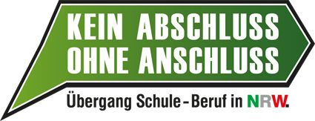
Eine Woche Berufliche Orientierung ^{extra}
Ferienkurse für Schülerinnen und Schüler der kommenden Jahrgangsstufen 9 und 10
in den Sommerferien 2020

Anmeldeformular
(bitte bis spätestens zum 01.07.2020 einsenden an fatma.coemert@bzb.de
Bei den Ferienkursen „Eine Woche berufliche Orientierung ^{extra}“ handelt es sich um ein
zusätzliches, freiwilliges Angebot der Landesinitiative „Kein Abschluss ohne Anschluss (KAoA)“. Im Rahmen der fünftägigen Kurse können Schülerinnen und Schüler der kommenden Klassen 9 und 10 praktische Erfahrungen in verschiedenen Berufsfeldern erwerben. Die Kurse finden in
außerschulischen, beruflichen Ausbildungs-/Lehrwerkstätten statt und werden von erfahrenen
Trägern der Berufsbildung und Beruflichen Orientierung ausgeführt.
Das vorliegende Anmeldeformular betrifft folgenden Ferienkurs:
Titel: „Chill out Möbel“
Zeitraum: 06.07. – 10.07.2020
Uhrzeiten: 08.30h bis 15.30h
Durchführungsort: Bökendonk 15 – 17, 47809 Krefeld
Ausführender
Bildungsträger: Bildungszentren des Baugewerbes
Ansprechpartner/in: Fatma Cömert |  | Tel.: 02151 / 515521

Hiermit melde ich / melden wir unsere Tochter / unseren Sohn verbindlich zum diesem
Ferienkurs an:
Name, Vorname: |  |  |  |  |  | Geburts-datum:
Sie / Er besucht im Schuljahr 2020/2021 | Klasse 9  Klasse 10 |  | der Schule:  (Name und Ort)
Unsere Kontaktdaten:
(Name und Adresse)
Telefon / E-Mail  für Rückfragen | Telefon: |  |  |  | E-Mail:

 | Ort, Datum |  | Unterschrift der Eltern

